**Projeto Recursus**

**Manual de Utilização**

**Entregáveis do Projeto com EJFGV**





**Consultores:**

Bruno Skujis

Esthevão Marttioly

João Cury

**Coordenador:**

Eduardo Balint

# **Introdução**

O objetivo deste documento é explicar como deve ser a utilização dos entregáveis do projeto entre a EJFGV e a Recursus. Entre eles estão a planilha de comercial Giro Recursos, a planilha de APH automatizada, a junção dos dados em Soluções e os Power BIs criados.

Esse material busca deixar de maneira mais fácil e intuitiva como serão usados os documentos para que não reste dúvidas.

1. **Planilha de APH automatizada**

Como já foi dito, a planilha de APH foi automatizada e este manual também busca explicar como ela deve ser usada no cotidiano. Primeiramente, para iniciar a utilização, deve-se criar uma pasta em que ficarão todos os arquivos de APH de todos os funcionários. Depois, deve-se abrir o Excel de Automatização de APH, clicar na tabela feita em ”Nova APH”, ir em “Consulta” e clicar em Editar.

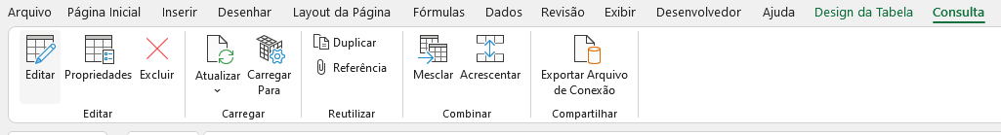

Isso irá abrir uma ferramenta chamada Power Query, que permite a automatização de vários processos de um modo simples. Nele, deve-se ir na região “Fonte de Dados” e clicar em “Configurações da fonte de Dados”.

Após isso, basta clicar em “Alterar fonte…”, ir em “Procurar” e selecionar a pasta criada com todos os arquivos dos colaboradores. Após clicar em “Ok” e “Fechar”, quaisquer mudanças nos dados irão mudar também o Excel final após clicar em “Atualizar”.

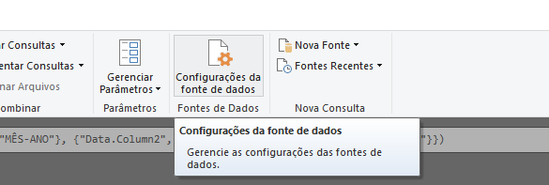

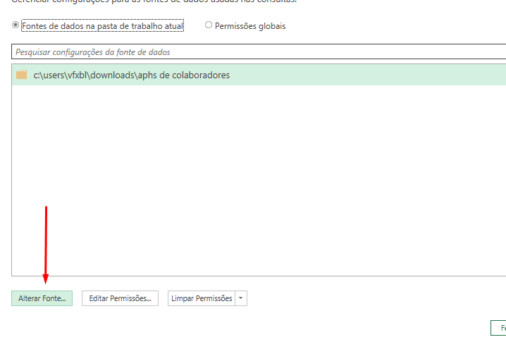

Esse passo só deve ser feito a primeira vez e também é feito quando houver alguma mudança da pasta em que estão os arquivos. Após isso, basta clicar em “Atualizar” para que os dados busquem a atualização final na pasta.

Para isso, deve ir em “Dados” e clicar em “Atualizar tudo”.

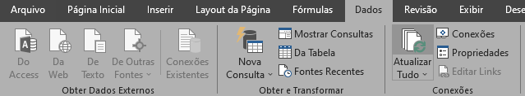

1. **Planilha Giro Recursus**

A planilha Giro Recursus começa com todas as informações sobre o projeto, que devem ser colocadas nos espaços em azul. Porém, foi feito um formulário para que seja mais simples colocar os dados em suas partes específicas.

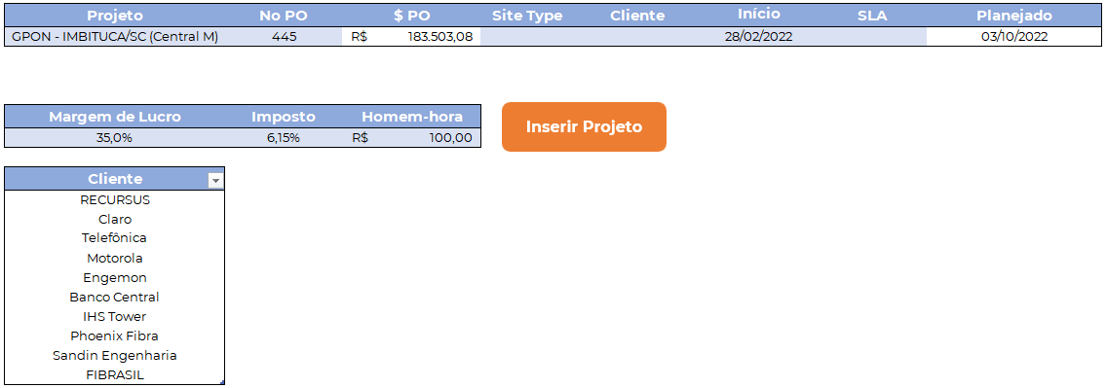

Na primeira tabela dessa planilha, constam os dados principais do projeto, entre eles seu nome, o número da PO, o valor da PO, o Site Type, o Cliente, o Início, a data contratual e o fim planejado do projeto.

Aqui, os dados de valor da PO e o fim planejado são calculados automaticamente a partir dos dados obtidos na planilha de precificação que será tratada posteriormente.

Logo abaixo, é possível identificar a margem de lucro desejada, a porcentagem de imposto pago e o valor do homem-hora a ser considerado para o cálculo do fim planejado. Ainda, também constam os clientes que devem ser considerados, que podem ser mudados caso a Recursus deseje.

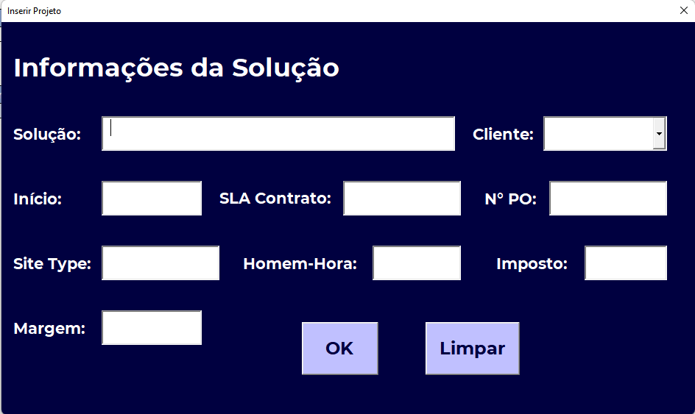

No formulário, é possível colocar todas as informações desejadas para que os dados sejam puxados para a planilha. Em cliente, é feita uma lista com todos os clientes colocados na tabela citada anteriormente.

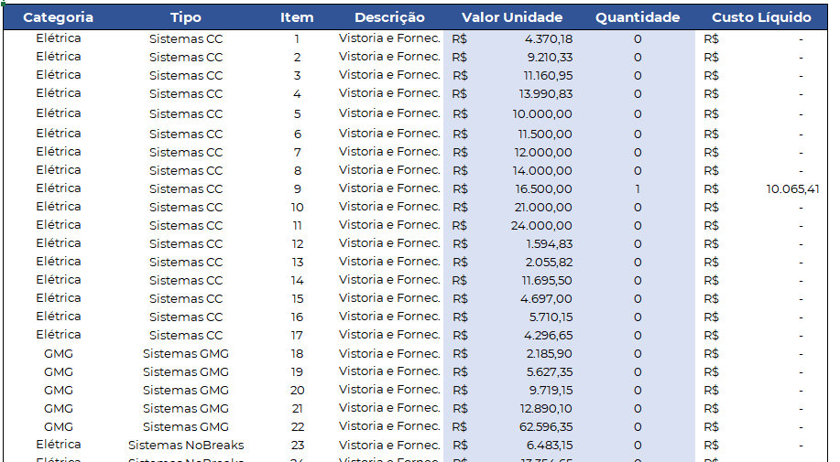

Na planilha de precificação, deve-se alterar as quantidades vendidas de cada um dos itens e também é possível mudar seu valor unitário. Esses dados serão utilizados para calcular o valor final do projeto e dividir as horas para cada uma das fases do projeto.

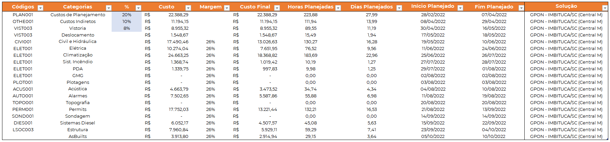

Por fim, na planilha de custo por categoria, é dividido o valor total do projeto em cada uma das categorias que farão parte do projeto. Para isso, é necessário alterar a margem de custo de planejamento, custos indiretos e vistorias em como a Recursus desejar (por isso está em azul).

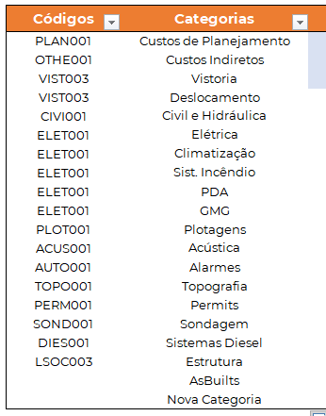

Caso seja acrescentada uma nova categoria, o Excel automaticamente adiciona uma nova linha para a tabela e a formatação e células de cálculo são levadas para a nova linha. Nesse caso, basta escrever o código e verificar se é uma categoria de vistoria.

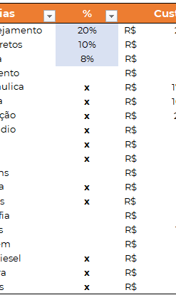

Depois disso, caso seja feita a alteração das categorias na tabela, deverá verificar se essa categoria é parte de uma vistoria ou não. Caso seja, é necessário colocar um “x” na coluna de % para que o cálculo seja completo. Essas células estão pintadas de branco, então, para verificar quais possuem um “x”, pode-se pintar novamente o texto de preto.

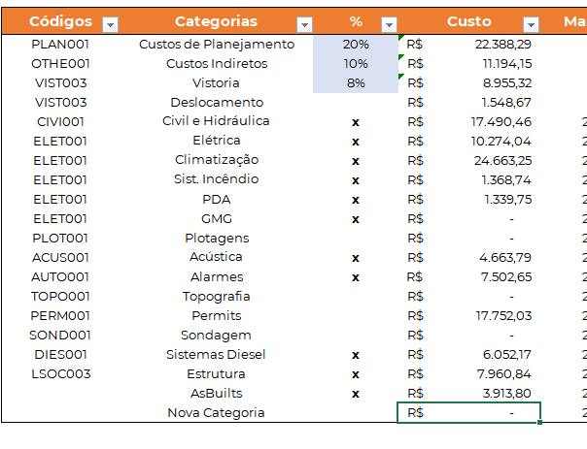

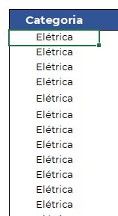

O único problema disso é que o cálculo do custo considera a categoria colocada na planilha de precificação e, caso seja acrescentada uma categoria nova, deve-se acrescentar essa nova categoria também na planilha de precificação.



Para isso, basta escrever essa nova categoria na planilha de precificação que todas as fórmulas irão se alterar automaticamente para incorporar essa mudança. Além disso, também é possível alterar as linhas já existentes na planilha de precificação caso seja desejado.



Caso a planilha seja utilizada para outro projeto, basta criar uma cópia do arquivo e mudar suas informações como foi feito acima.

1. **Planilha de Soluções**

A fim de automatizar toda a junção dos dados de Giro Recursus, foi feita uma nova planilha de soluções. Nela, os dados são puxados das planilhas Giro Recursus e ela contém todas as informações desejadas para um projeto, principalmente em termos de Planejado.

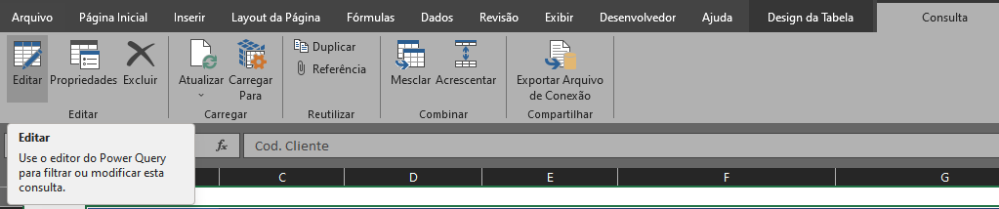

Entretanto, novamente é preciso fazer uma alteração antes dela funcionar. Primeiramente, deve-se criar uma pasta para todos os arquivos de Giro Recursus, clicar na tabela em “Soluções Nova”, ir em “Consulta” e “Editar”.





Depois disso, novamente deve-se ir em “Configurações da fonte de dados” e clicar em “Alterar Fonte…”. Assim, clica-se em “Procurar” e seleciona-se a pasta em que há todos os arquivos de Giro Recursus de todos os projetos. Após isso, todos os dados serão convertidos em uma única tabela que é a de soluções.



Novamente, há células em azul que devem ser alteradas conforme o desejo da Recursus, porém que não têm nenhum efeito sobre os dados que estarão no Power BI. As únicas células que realmente possuem uma grande importância são a de IDS e a de Entrega(quando esta ocorre).

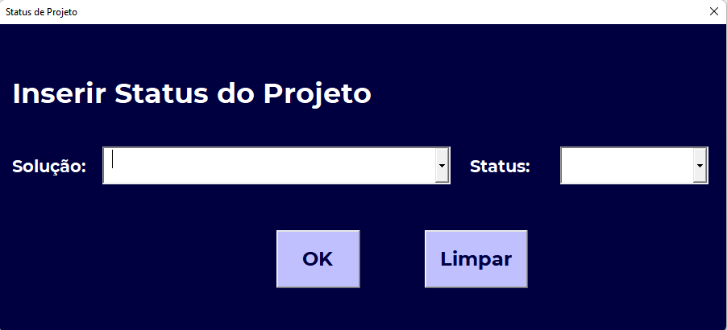

Para facilitar seu uso, foi criado outro formulário para uma maior facilidade na hora de inserir qual é o Status de cada um dos projetos assim que cada uma das fases for finalizada. Para isso, deve-se selecionar a solução em que busca-se alterar o status e depois escolher o status que será colocado na planilha. Depois disso, basta clicar em “OK” que os dados serão alterados.

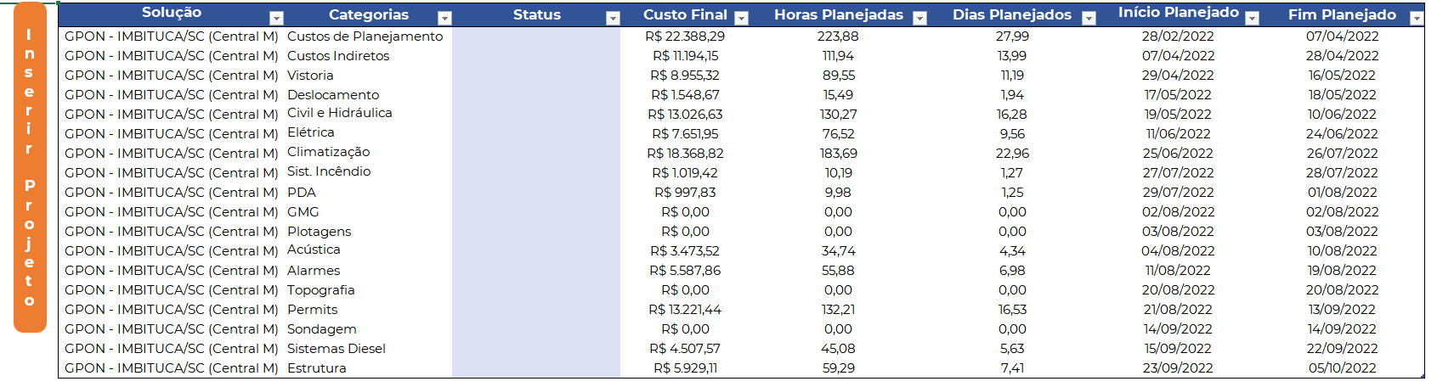

Além disso, também é criada uma nova tabela que divide as horas e dias planejados para cada uma das categorias inseridas na planilha de comercial. Essa tabela é importante para ter um maior controle entre as fases de cada um dos projetos e tem um foco principalmente gerencial, então não é utilizada muito para o Power BI, mas sim para um controle dentro do Excel.

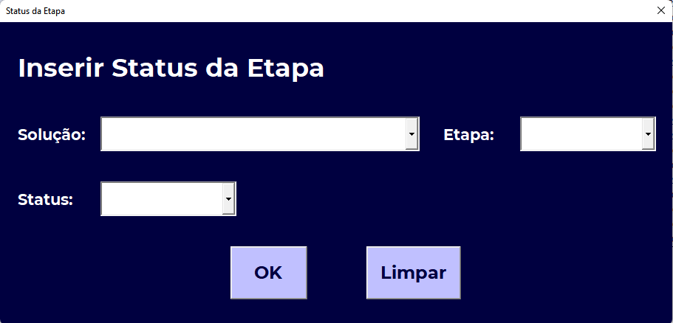

Também foi criado um formulário para alterar os status nessa planilha, basta selecionar a solução e etapa a serem alterados e depois selecionar o status em que isso ocorrerá.

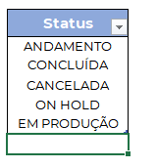

Ainda, vale ressaltar que os status do formulário estão na aba “Clientes” e também podem ser alterados conforme a Recursus desejar. Essas alterações mudarão o formulário de modo automático.

Por fim, sempre que se deseja atualizar a planilha para novas informações de soluções, basta ir em “Dados” e “Atualizar Tudo”.



1. **Power BIs**

Agora, em relação aos BIs criados para a Recursus, foram três os dashboards criados para ter um maior controle. São eles o BI de Cronograma de Projetos, de Controle Físico e de Controle Financeiro.

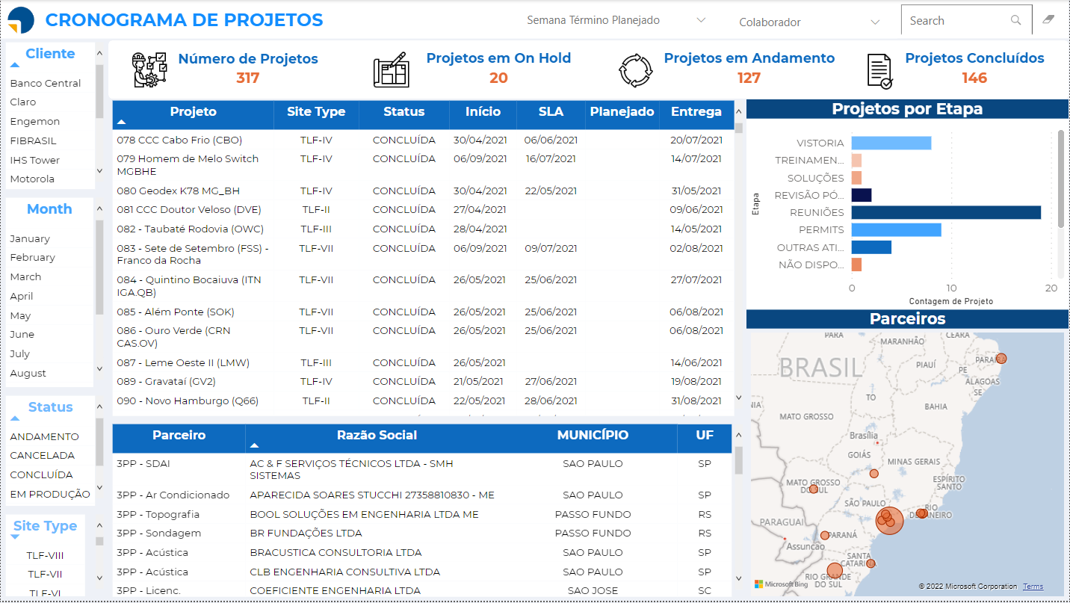

Em relação ao primeiro BI, seu foco é a utilização por todos da Recursus e seu foco é mostrar todos os projetos de um modo claro com suas principais informações. São elas: nome do projeto, site type, status, data de início, data contratual (SLA), data de fim planejado e data de fim realizado (entrega). O objetivo dessa tabela é a visualização dos projetos por cada um dos colaboradores.

À esquerda, constam-se filtros de clientes, mês, status e site type para que a Recursus possa encontrar os projetos ou parceiros para cada um desses filtros. Ainda, em cima, constatam-se alguns KPIs que dizem sobre o número de projetos total e em cada um dos status, sendo eles em andamento, concluído e on hold.

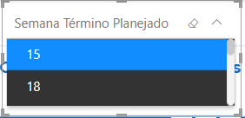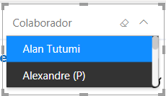

Ainda em cima do Power BI, constam-se filtros para a semana de término planejado da solução e para cada um dos colaboradores. Também há um “search” para procurar algum projeto em específico caso desejado. O filtro de colaborador é muito importante pois permite que cada funcionário encontre em quais projetos que ele está ou já fez parte de modo mais fácil.

Ainda, é possível ver também a tabela de parceiros da Recursus, com sua respectiva razão social, município e UF. O grande objetivo dessa tabela é a verificação de onde está cada um dos parceiros para que os colaboradores possam encontrar mais facilmente com qual o parceiro o qual eles devem entrar em contato. Ainda, o mapa de parceiros na direita serve para que eles se localizem geograficamente em relação aos parceiros.

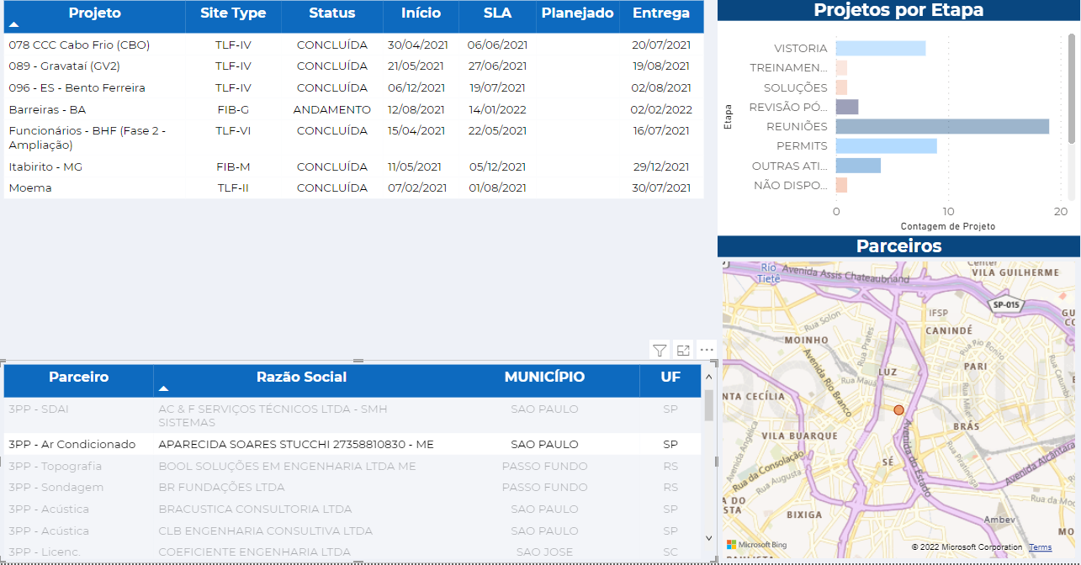

Ainda, caso se clique em algum parceiro, o mapa atualiza para onde ele está localizado e quais projetos utilizam esse parceiro, de modo a ser intuitivo o uso de parceiros para cada um dos projetos. Caso clique em algum projeto, ele também mostra quais parceiros ele utilizou, caso tenha utilizado algum. Isso também ocorre nos filtros à esquerda de cliente, mês, status e site type.

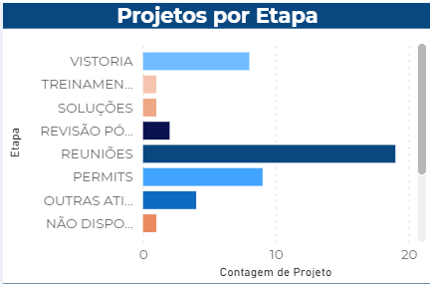

Por fim, também há um gráfico de número de projetos que possui cada uma das etapas feitas pela Recursus. Esse gráfico tem como objetivo mostrar a quantidade de esforço necessário para cada uma das etapas e mostrar para onde está a priorização da empresa.

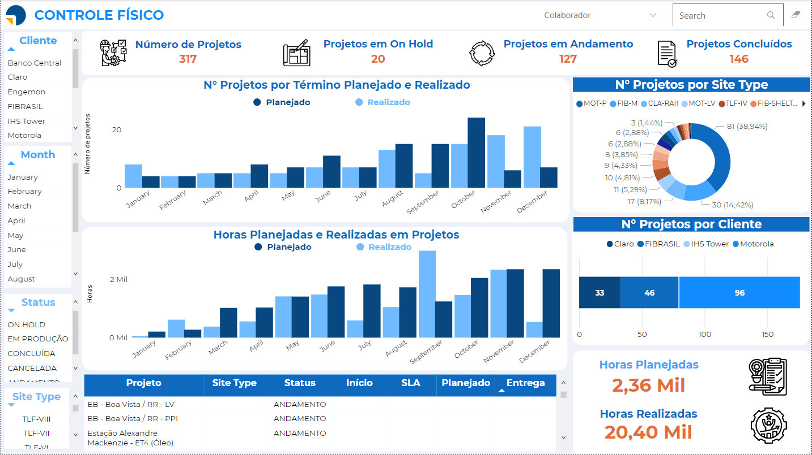

O segundo Power BI corresponde ao controle físico da empresa e tem um objetivo mais gerencial. Nele, também há os filtros e os KPIs citados anteriormente, junto com os filtros de colaboradores e a pesquisa por cada um dos projetos. Novamente, o filtro de colaboradores ajuda a entender como cada um dos funcionários está performando durante o tempo e qual sua carga horária de trabalho por projetos.

Depois disso, há dois gráficos que mostram o planejado e o realizado de modo mais intuitivo para a análise. O primeiro gráfico mostra quantos projetos tiveram o término planejado e o realizado em determinado mês e ajuda a entender se os projetos tiveram término realizado junto com o que estava planejado.

Abaixo dele, há um gráfico que compara as horas planejadas com o número de horas trabalhadas em cada período do tempo. Esse gráfico permite uma melhor análise pois mostra se o que estava planejado em si foi feito pelos funcionários.

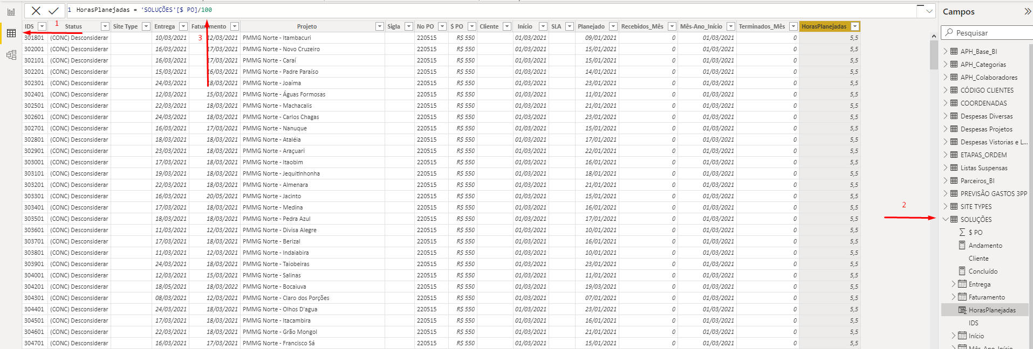

Por fim, há outros dados nesse Power BI que mostram a quantidade de horas realizadas e planejadas em comparativo, em que o número de horas planejadas são calculadas como o Valor de venda do projeto dividido por 100 reais o homem hora, porém isso pode ser alterado pela Recursus ao ir no ambiente de bases de dados, clicar em “Soluções”, selecionar HorasPlanejadas e alterar o 100 pelo número desejado. O número de horas realizadas é obtido por meio de APH_BI.

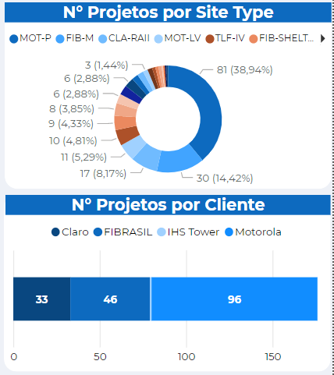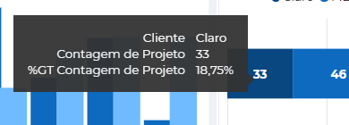

Por fim, nesse BI é possível visualizar o número de projetos por Site Type e por Cliente de modo intuitivo. Ainda, caso queira visualizar a porcentagem que o cliente representa no total, basta passar o mouse por cima de cada número que é mostrado o número de projetos com aquele cliente e a porcentagem de realização.

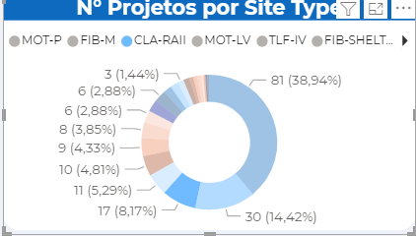

Ainda, também é possível clicar em cada um dos itens na legenda dos gráficos para visualizar melhor onde estão e isso funciona como um filtro para cada uma das informações.

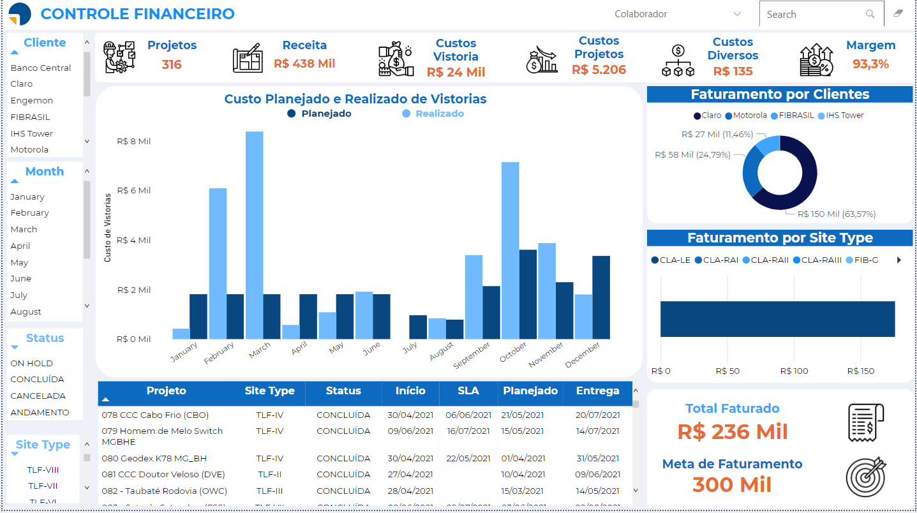

Por fim, no terceiro BI, que mostra informações sobre o financeiro, também há os filtros de cliente, mês, status e site type. Porém, há uma mudança em relação aos KPIs calculados, pois aqui são apresentados o número de projetos, o total de faturamento (receita), o total de custos com vistoria, com projetos e despesas diversas, além da margem de lucro bruto, cujo cálculo é realizado por quanto o lucro bruto (receita menos custos) representa na receita total.

Além disso, também há filtros para colaboradores para saber o total faturado e gasto por cada um e o filtro para cada projeto. No gráfico do centro, há a evolução de custos de vistoria entre planejados e realizados para o ano de 2021. Nesse caso, há apenas planejado para os meses após julho e, para esboçar como o gráfico ficaria, foi previsto de R$ 1.800,00 para cada período.

Abaixo também possui a lista de todos os projetos caso haja o desejo de filtrar cada um. Também é possível perceber um gráfico de faturamento por cliente e por site type. E, por fim, há a apresentação do total faturado pela Recursus e a meta de faturamento, que foi assumida de 300 mil reais, pois não havia informações sobre isso.

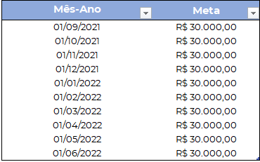

Para formalizar as metas de faturamento de cada um dos meses, foi criada uma aba na planilha de “Soluções” e essa planilha é puxada diretamente para o Power BI.